Univerzitet u Nišu

Elektronski fakultet
Katedra za računarstvo



Seminarski rad iz predmeta Digitalna forenzika

Steganografija

Mentor: Student:

Prof.dr Bratislav Predić Teodora Stefanović 1296
Prof.dr Dejan Rančić

Niš, 2022.

SADRŽAJ

1. Uvod 3
1.1. Sažetak 3
1.2. Steganografija 3
1.3. Steganografija protiv vodenog žiga 5
1.4. Trougao sukoba 5
1.5. Šta je steganografija? 7
1.6. Istorija steganografije 8
1.7. Zašto steganografija ? 8
2. Uvod u projekat 9
3. Otkrivanje steganografije 10
3.1. Steganografija vs kriptografija 11
3.2. Pregled 12
4. Problemi steganografije 13
5. Cilj steganografije 14
5.1. Model steganografije 15
6. Tehnike steganografije 17
7. Steganografija i bitmap slike 19
7.1. Bitmap steganografija 20
8. Analiza i dizajn sistema 21
9. Proces enkriptovanja 23
10. Proces dekriptovanja 24
11. Izgled projekta 25
11.1. Enkriptovanje 26
11.2. Dekriptovanje 30

Uvod

Sažetak

Steganografija je umetnost skrivanja činjenice da se komunikacija odvija, skrivanjem informacija u drugim informacijama.

Mogu se koristiti mnogi različiti formati datoteka, ali digitalne slike su najpopularnije zbog svoje učestalosti na internetu. Za skrivanje tajnih informacija u slikama postoji veliki izbor steganografskih tehnika, od kojih su neke složenije od drugih i sve imaju svoje jake i slabe tačke.

Različite aplikacije mogu zahtevati apsolutnu nevidljivost tajnih informacija, dok druge zahtevaju sakrivanje velike tajne poruke.

Steganografija

Jedan od razloga zašto uljezi mogu biti uspešni je većina informacija koje dobijaju iz sistema u obliku koji mogu da pročitaju i razumeju. Uljezi mogu otkriti informacije drugima, modifikovati ih kako bi lažno predstavili pojedinca ili organizaciju ili ih iskoristili za pokretanje napada.
Jedno rešenje za ovaj problem je korišćenje steganografije.

Steganografija je tehnika skrivanja informacija u digitalnim medijima.

Za razliku od kriptografije, to nije da spreči druge da saznaju skrivene informacije, već da spreči druge da pomisle da informacije uopšte postoje.

Steganografija je umetnost prikrivanja informacija na načine koji sprečavaju otkrivanje skrivenih poruka.

Stegranografija uključuje niz tajnih metoda komunikacije koje skrivaju poruku od viđenja ili otkrivanja.

Većina informacija se čuva elektronski.
Shodno tome, bezbednost informacija je postala fundamentalno pitanje.
Pored kriptografije, streganografija se može koristiti za obezbeđivanje informacija.

U kriptografiji, poruka ili šifrovana poruka je ugrađena u digitalni host pre nego što i prođe kroz mrežu, tako da je postojanje poruke nepoznato. Pored skrivanja podataka radi poverljivosti, ovaj pristup skrivanja informacija može se proširiti i na zaštitu autorskih prava za digitalne medije: audio, video i slike.
Sve veće mogućnosti savremenih komunikacija zahtevaju posebna sredstva bezbednosti, posebno na računarskim mrežama. Bezbednost mreže postaje sve važnija kako se povećava broj podataka koji se razmenjuju na internetu.
Stoga su poverljivost i integritet podataka neophodni za zaštitu od neovlašćenog pristupa i korišćenja. To je rezultiralo eksplozivnim rastom polja skrivanja informacija.

Skrivanje informacija je nova istraživačka oblast, koja obuhvata aplikacije kao što su zaštita autorskih prava za digitalne medije, vodeni žig, otisak prsta i steganografija.

Steganografija sakriva tajnu poruku unutar skupa podataka domaćina, a prisustvo je neprimetno i mora se pouzdano preneti primaocu. Skup podataka domaćina je namerno oštećen, ali na prikriven način, dizajniran da bude nevidljiv za analizu informacija.

Steganografija protiv vodenog žiga

Steganografija obraća pažnju na stepen nevidljivosti,
dok vodeni žig daje najveći deo svojih atributa na robusnost poruke i njenu sposobnost da izdrži napade uklanjanja, kao što su operacije slike (rotacija, isecanje, filtriranje), audio operacije (ponovno snimanje, filtriranje) u slučaj da su slike i audio datoteke označene vodenim žigom.

Trougao sukoba

Robusnost

Bezbednost Nevidljivost

Tipičan trougao sukoba je nevidljivost poruke, robusnost i bezbednost.

- Nevidljivost je mera uočljivosti sadržaja poruke unutar posude.

- Bezbednost je zlokobna za kriptografsku ideju o bezbednosti poruka, što znači nemogućnost rekonstrukcije poruke bez deljenja odgovarajućeg tajnog ključa.

- Robusnost se odnosi na izdržljivost poruke da preživi napade izobličenja ili uklanjanja netaknute.
Često se koristi u oblasti vodenog žiga pošto vodeni žig traži postojanost vodenog žiga u odnosu na napade,
s druge strane, steganografske poruke imaju tendenciju da budu veoma osetljive na takve napade. Što je poruka nevidljivija, to je manje bezbedna (kriptografiji je potreban prostor) i manje robusna (nije uvedena provera grešaka/oporavak). Što je poruka robusnija to je potrebna veća veličina i vidljivija je.

Šta je steganografija?

Steganografija je praksa skrivanja privatnih ili osetljivih informacija unutar nečega što izgleda kao da nije ništa drugo do uobičajenog.

Steganografija se često meša sa kriptologijom jer su ove dve slične po načinu na koji se obe koriste za zaštitu važnih informacija.

Razlika između dva je u tome što steganografija uključuje skrivanje informacija tako da izgleda da nijedna informacija uopšte nije skrivena. Ako osoba ili osobe vide objekat u kome su informacije skrivene, on ili ona neće imati pojma da postoje skrivene informacije, stoga osoba neće pokušati da dešifruje informacije.

Ono što steganografija u suštini radi jeste da eksploatiše ljudsku percepciju, ljudska čula nisu obučena da traže datoteke koje sadrže informacije u sebi, iako je dostupan ovaj softver koji može da radi ono što se zove steganografija.

Najčešća upotreba steganografije je skrivanje datoteke unutar druge datoteke.

Istorija steganografije

Kroz istoriju se steganografija koristila za tajno prenošenje informacija među ljudima.

Neki primeri upotrebe steganografije u prošlim vremenima su:

- Tokom Drugog svetskog rata nevidljivo mastilo je korišćeno za pisanje informacija na komadima papira, tako da je papir običnom čoveku izgledao kao samo prazan komad papira. Korišćene su tečnosti kao što su mleko, sirće i voćni sokovi, jer kada se svaka od ovih supstanci zagreje one potamne i postanu vidljive ljudskom oku.

- U staroj Grčkoj su birali glasnike i brijali glavu, a zatim bi pisali poruku na glavi. Kada je poruka bila napisana, dlaci je dozvoljeno da ponovo izraste. Nakon što je kosa ponovo izrasla, glasnik je poslan da dostavi poruku, primalac bi obrijao kosu glasnika da vidi tajnu poruku.

- Druga metoda koja se koristila u Grčkoj je bila kada bi neko ogulio vosak sa tablete na kojoj je bila ispisana tajna poruka.

Zašto steganografija ?

Ova tehnika je izabrana, jer ovaj sistem uključuje ne samo neprimetnost,
već i mogućnost da se ne može ukloniti bilo kojim alatom za steganolizu.

Uvod u projekat

Ovaj projekat je razvijen za skrivanje informacija u bilo kojoj slikovnoj datoteci.
Obim projekta je implementacija steganografskih alata za skrivanje informacija, uključujući bilo koju vrstu informacionih datoteka i slikovnih datoteka i putanju gde korisnik želi da sačuva sliku i fajl.

Metodologija:

Korisnik treba da pokrene aplikaciju. Korisnik ima dve opcije kartice – šifrovanje i dešifrovanje.

Ako korisnik odabere šifriranje, aplikacija daje ekran za odabir slikovne datoteke, informacijske datoteke i opciju za čuvanje datoteke slike.

Ako korisnik izabere dešifrovanje, aplikacija daje ekranu da odabere samo datoteku slike i pita putanju gde korisnik želi da sačuva tajnu datoteku.

Ovaj projekat ima dve metode – šifrovanje i dešifrovanje.
U šifrovanju, tajne informacije se kriju u bilo kojoj vrsti slikovne datoteke.
Dešifrovanje je dobijanje tajnih informacija iz datoteke slike.

Otkrivanje steganografije

Umetnost otkrivanja steganografije se naziva steganalizacija.
Jednostavno rečeno, Steganaliza uključuje otkrivanje upotrebe Steganografije unutar datoteke.

Steganaliza se ne bavi pokušajem dešifrovanja skrivenih informacija unutar datoteke, već samo otkrivanjem.

Postoji mnogo metoda koje se mogu koristiti za otkrivanje steganografije kao što su:

Pregled datoteke i upoređivanje sa drugom kopijom datoteke koja se nalazi na Internetu (datoteka slike). Obično postoji više kopija slika na internetu, pa ćete možda želeti da potražite nekoliko njih i pokušate da uporedite sumnjivu datoteku sa njima.

Na primer:
Ako preuzmete JPED, a vaša sumnjiva datoteka je takođe JPED i dve datoteke izgledaju skoro identično osim činjenice da je jedna veća od druge, najverovatnije je da sumnjate da datoteka ima skrivene informacije u sebi.

Steganografija vs kriptografija

U osnovi, svrha kriptografije i steganografije je da obezbedi tajnu komunikaciju.
Međutim, steganografija nije isto što i kriptografija.

Kriptografija skriva sadržaj tajne poruke od zlonamernih ljudi, dok steganografija čak prikriva postojanje poruke. U kriptografiji, sistem je pokvaren kada napadač može da pročita tajnu poruku.

Za razbijanje steganografskog sistema potrebno je da napadač otkrije da je steganografija korišćena.

Moguće je kombinovati tehnike šifrovanjem poruke pomoću kriptografije, a zatim sakrivanjem šifrovane poruke pomoću steganografije.
Dobijena stego-slika može se preneti bez otkrivanja da se tajne informacije razmenjuju.

Pregled

Reč steganografija potiče od grčkog „Seganos“, što znači pokriveno ili tajno i – „grafija“ znači pisanje ili crtanje.

Dakle, steganografija znači, bukvalno, pokriveno pisanje.
To je umetnost i nauka skrivanja informacija tako da se njihovo prisustvo ne može otkriti i komunikacija se dešava.

Tajna informacija je kodiranje na način da je samo postojanje informacije skriveno. Uparen sa postojećim metodama komunikacije, steganografija se može koristiti za obavljanje skrivenih razmena.

Glavni cilj ovog projekta je da bezbedno komunicira na potpuno neprimetan način i da se izbegne izazivanje sumnje u prenos podataka sakrivača.

Interesovanje za steganografiju brzo raste iz dva razloga:

- Izdavačka i radiodifuzna industrija su se zainteresovale za tehnike sakrivanja šifrovanih oznaka autorskih prava i serijskih brojeva u digitalnim filmovima, audio snimcima, knjigama i multimedijalnim proizvodima
- Pokreti različitih vlada da ograniče dostupnost usluga šifrovanja motivisali su ljude da proučavaju metode pomoću kojih privatne poruke mogu biti ugrađene u naizgled bezazlene poruke sa naslovnicama.

Osnovni model steganografije čine nosilac, poruka i lozinka. Nosač je takođe poznat kao poklopac-objekat, u koji je poruka ugrađena i služi da sakrije prisustvo poruke.

Problemi steganografije

Prvi problem se sastoji od lingvističkih ili jezičkih oblika skrivenog pisanja.

Kasnije, kao što je nevidljivo mastilo, pokušavaju da fizički sakriju poruke. Jedan nedostatak lingvističke steganografije je taj što se korisnici moraju opremiti da dobro poznaju lingvistiku.

Poslednjih godina sve ide ka digitalizaciji. A sa razvojem internet tehnologije, digitalni mediji se mogu lako prenositi preko mreže. Dakle, poruke se mogu tajno prenositi digitalnim medijima korišćenjem tehnika steganografije, a zatim brzo prenositi putem interneta.

Steganografija je umetnost skrivanja činjenice da se komunikacija odvija, skrivanjem informacija u drugim informacijama. Mogu se koristiti mnogi različiti formati datoteka, ali digitalne slike su najpopularnije zbog svoje učestalosti na internetu.
Za skrivanje tajnih informacija u slikama postoji veliki izbor steganografskih tehnika koje su neke složenije od drugih i sve imaju svoje jake i slabe tačke.
Zato pripremamo ovakve aplikacije, kako bismo skrivanje informacija učinili jednostavnijim i lakšim za korisnika.

Cilj steganografije

Cilj steganografije je prikrivena komunikacija. Dakle, osnovni zahtev ovog steganografskog sistema je da skrivena poruka koju prenose stego-mediji ne treba da bude osetljiva za ljudska bića.

Drugi cilj steganografije je da se izbegne izazivanje sumnje u postojanje skrivene poruke. Ovaj pristup tehnike skrivanja informacija je nedavno postao važan u brojnim oblastima primene

Ovaj projekat ima sledeće ciljeve:

- Sigurnosni alat za proizvod zasnovan na tehnikama steganografije.

- Istražiti tehnike skrivanja podataka pomoću modula za šifrovanje ovog projekta

- Da ekstrahuje tehnike dobijanja tajnih podataka pomoću modula za dešifrovanje.

Steganografija se ponekad koristi kada šifrovanje nije dozvoljeno. Ili, češće, steganografija se koristi za dopunu enkripcije. Šifrovana datoteka i dalje može sakriti informacije pomoću steganografije, pa čak i ako je šifrovana datoteka dešifrovana, skrivena poruka se ne vidi.

Model steganografije

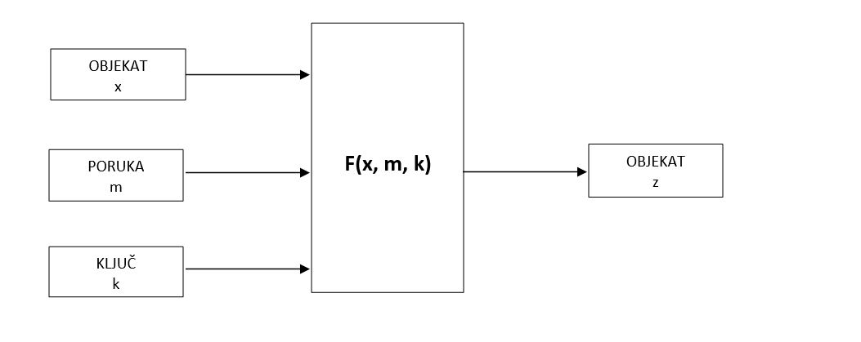

- Poruka je podatak za koji pošiljalac želi da ostane poverljiv. To može biti običan tekst, šifrovani tekst, druga slika ili bilo šta što se može ugraditi u tok bitova, kao što je oznaka autorskih prava, tajna komunikacija ili serijski broj.

- Lozinka je poznata kao stego-ključ, što osigurava da će samo primalac koji zna odgovarajući ključ za dekodiranje moći da izdvoji poruku iz naslovnog objekta. Objekat omota sa tajno ugrađenom porukom se tada naziva Stego-objekat.

- Oporavak poruke iz stego-objekta zahteva sam objekat omota i odgovarajući ključ za dekodiranje ako je stego-ključ korišćen tokom procesa kodiranja. Originalna slika može ili ne mora biti potrebna u većini aplikacija za izdvajanje poruke.

Postoji nekoliko odgovarajućih nosača koji mogu biti predmet pokrivanja:

- Mrežni protokoli kao što su TCP, IP i UDP.

- Audio koji koristi digitalne audio formate kao što su vav, midi, avi, mpeg, mpi i voc.

- Datoteka i disk koji mogu da sakriju i dodaju datoteke korišćenjem slobodnog prostora.

- Tekst kao što su nulti znakovi, isto kao Morzeov kod uključujući html i java.

- Datoteke sa slikama kao što su bmp, gif i jpg, gde mogu biti i u boji i u sivim tonovima.

Generalno, proces skrivanja informacija izvlači suvišne bitove iz objekta omotača. Proces se sastoji od dva koraka:

- Identifikacija redundantnih bitova u objektu pokrivanja. Redundantni bitovi su oni bitovi koji se mogu modifikovati bez narušavanja kvaliteta ili uništavanja integriteta objekta omotača.

- Proces ugradnje zatim bira podskup redundantnih bitova koji će biti zamenjen podacima iz tajne poruke. Stego-objekat se kreira zamenom izabranih redundantnih bitova sa bitovima poru

Tehnike steganografije

Tokom proteklih nekoliko godina, predložene su brojne tehnike steganografije koje ugrađuju skrivene poruke u multimedijalne objekte.

Postojale su mnoge tehnike za skrivanje informacija ili poruka u slikama na takav način da se promene na slici perceptivno ne mogu uočiti.
Uobičajeni pristupi uključuju LSB, maskiranje i filtriranje i tehnike transformacije.

Umetanje najmanjeg značajnog bita (LSB) je jednostavan pristup ugrađivanju informacija u datoteku slike.
Najjednostavnije tehnike steganografije ugrađuju delove poruke direktno u ravan bitova najmanjeg značaja u deterministički niz.
Modulacija najmanje značajnog bita ne dovodi do razlike uočljive za čoveka jer je amplituda promene mala. U ovoj tehnici, kapacitet ugradnje se može povećati korišćenjem dva ili više najmanje značajnih bitova.

U isto vreme, ne samo da se povećava rizik da se ugrađena poruka statistički detektuje, već se smanjuje i vernost slike.
Otuda je predstavljena šema LSB ugradnje promenljive veličine, u kojoj broj LSB-ova koji se koriste za ugrađivanje/izdvajanje poruke zavisi od lokalnih karakteristika piksela.
Prednost metode zasnovane na LSB-u je laka za implementaciju i veliko opterećenje poruke.
Iako LSB krije poruku na način da je ljudi ne percipiraju, ipak je moguće da protivnik preuzme poruku zbog jednostavnosti tehnike. Zbog toga, zlonamerni ljudi mogu lako pokušati da izvuku poruku sa početka slike ako sumnjaju da postoji tajna informacija koja je ugrađena u sliku.

Zbog toga se predlaže sistem pod nazivom Secure Information Hiding Sistem (SIHS) za poboljšanje LSB šeme. On prevazilazi problem mapiranja sekvenci ugrađivanjem masaže u skup nasumičnih piksela, koji su razbacani slici.

Tehnike maskiranja i filtriranja, obično ograničene na 24 bita i sliku u sivoj skali, sakrivaju informacije označavanjem slike, na način sličan vodenim žigovima na papiru. Tehnika vrši analizu slike, na taj način ugrađuje informacije u značajne oblasti tako da je skrivena poruka integralnija za pokrivanje slike nego samo skrivanje u nivou šuma.

Tehnike transformacije ugrađuju poruku modulirajući koeficijent u domenu transformacije, kao što je Diskretna Furijeova transformacija ili Talasna transformacija.
Ove metode skrivaju poruke u značajnim delovima naslovne slike, što ih čini robusnijim za napad. Transformacije se mogu primeniti na celu sliku, blokirati celu sliku ili drugu varijantu.

Steganografija i bitmap slike

Korišćenje bitmap slika za skrivanje tajnih informacija je jedan od najpopularnijih izbora za Steganografiju.

Mnogi tipovi softvera napravljeni za ovu svrhu, neki od ovih softvera koriste zaštitu lozinkom za šifrovanje informacija na slici.
Da biste koristili ovaj softver, morate imati 'BMP' format slike da biste ga koristili, ali korišćenje drugih tipova slika kao što su "JPEG", "GIF" ili bilo koji drugi tip se radi ili nikada ne koristi, zbog algoritma "BMP" slike za steganografiju su jednostavne.
Takođe znamo da su na vebu najpopularniji tipovi slika „JPEG“, a drugi tipovi ne „BPM“, tako da bi trebalo da imamo rešenje za ovaj problem.

Ovaj softver pruža rešenje ovog problema, može prihvatiti bilo koju vrstu slike da bi sakrio informacijsku datoteku, ali na kraju daje jedinu „BMP“ sliku kao izlaz koja ima skrivenu datoteku u sebi.

Bitmap steganografija

Bitmap tip je najjednostavniji tip slike jer nema nikakvu tehnologiju za smanjenje veličine datoteke.
Struktura ovih datoteka je da je bitmap slika kreirana od piksela koje bilo koji piksel kreiran od tri boje (crvena, zelena i plava rečeno RGB) svaka boja piksela predstavlja informaciju od jednog bajta koja pokazuje gustinu te boje.

Spajanjem ove tri boje dobija se svaka boja.

Znamo da je svaki bajt u kompjuterskoj nauci kreiran od 8 bita koji je prvi bit Najznačajniji bit (MSB), a poslednji najmanji bitni bit (LSB).
Koristimo LSB bit za pisanje naših bezbednosnih informacija unutar BMP slika.
Dakle, ako samo koristimo poslednji sloj (8. sloj) informacija, trebalo bi da promenimo poslednji bit piksela.

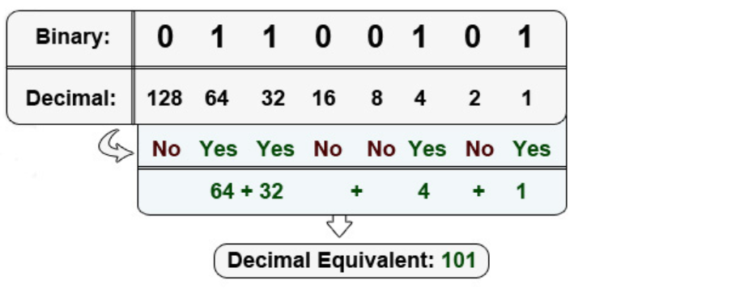

Analiza i dizajn sistema

Sistem steganografije zahteva bilo koju vrstu slikovne datoteke i informacije ili poruke koje treba sakriti.
Ima dva modula za šifrovanje i dešifrovanje.

Microsoft .Net framevork priprema ogromnu količinu alata i opcija za programere koje oni jednostavno programiraju.
Jedan od .Net alata za slike je automatsko pretvaranje većine tipova slika u BMP format.
Koristim ovu alatku u ovom softveru pod nazivom “Steganographi” koji je napisan na jeziku C#.Net i možete koristiti ovaj softver da sakrijete svoje informacije u bilo kojoj vrsti slika bez ikakvog pretvaranja njihovog formata u BMP (softver se pretvara unutar njega).

Algoritam koji se koristi za šifrovanje i dešifrovanje u ovoj aplikaciji omogućava korišćenje nekoliko slojeva umesto korišćenja samo LSB sloja slike.
Pisanje podataka počinje od poslednjeg sloja (8. ili LSB sloj). Jer je značajan od ovog sloja najmanji i svaki gornji sloj je udvostručen u odnosu na donji sloj. Dakle, svaki korak koji idemo do kvaliteta slike gornjeg sloja se smanjuje i dolazi do retuširanja slike.

Modul za šifrovanje se koristi za skrivanje informacija u slici; niko ne može da vidi tu informaciju ili datoteku. Ovaj modul zahteva bilo koju vrstu slike i poruke i daje jedinu datoteku slike na odredištu.

Modul za dešifrovanje se koristi za dobijanje skrivenih informacija u datoteci slike.
Uzima datoteku slike kao izlaz i daje dve datoteke u odredišnoj fascikli, jedna je ista datoteka slike, a druga je datoteka sa porukom koja je skrivena.

Pre šifrovanja datoteke unutar slike moramo sačuvati ime i veličinu datoteke na određenom mestu slike. Mogli bismo da sačuvamo ime datoteke pre informacija o datoteci u LSB sloju i da sačuvamo veličinu datoteke i veličinu imena datoteke u većini piksela slike sa desne strane.

Pisanje ovih informacija je potrebno za preuzimanje datoteke iz šifrovane slike u stanju dešifrovanja.

Grafički prikaz ovog sistema je sledeći:

Pocetak
Enkriptovanje
Dekriptovanje

Slika i fajl
BMP slika
Slika
Poruka

Slika
Porukaa

Proces enkriptovanja

Slika Poruka
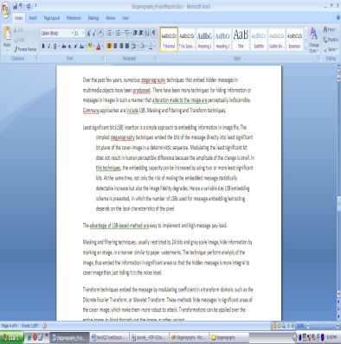

BMP fajl

Proces dekriptovanja

BMP fajl

Poruka Slika

Izgled projekta

Uputstvo za korišćenje:

Ovo je prvi ekran koji ima dve opcije kartice – jedna je Encript Image za šifrovanje, a druga je Decript image za dešifrovanje.
Desno – gornji panel prikazuje informacije o slici kao što su veličina, visina i širina.
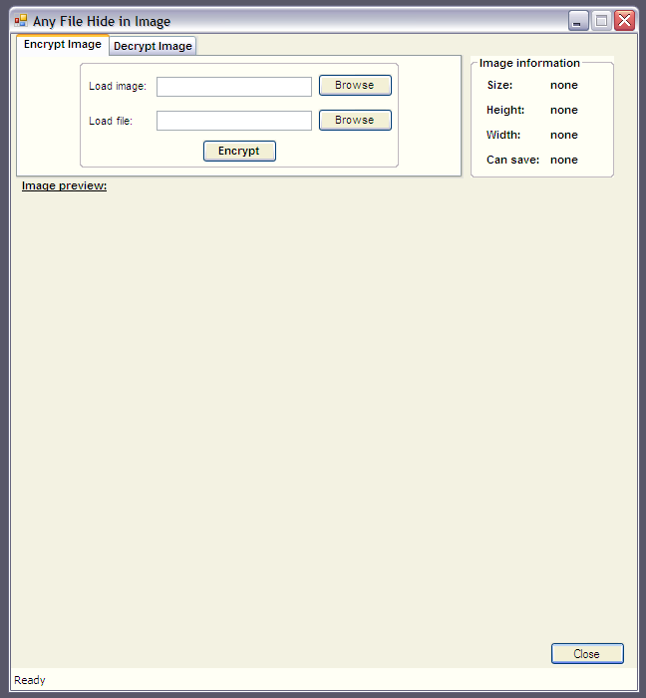

Enkriptovanje

Za šifrovanje izaberite opciju kartice Šifruj sliku.

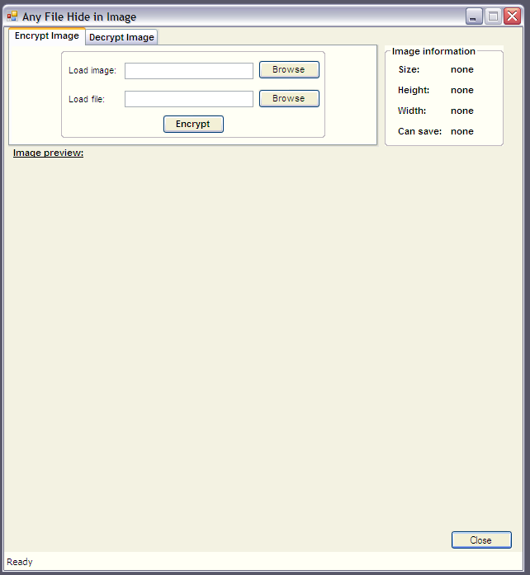

Za učitavanje slike kliknite na dugme „Pretraži“ koje se nalazi pored okvira za tekst Učitaj sliku. Dijalog za otvaranje datoteke će se prikazati na sledeći način, izaberite datoteku slike, koju želite da koristite, sakrijte informacije i kliknite na Open.

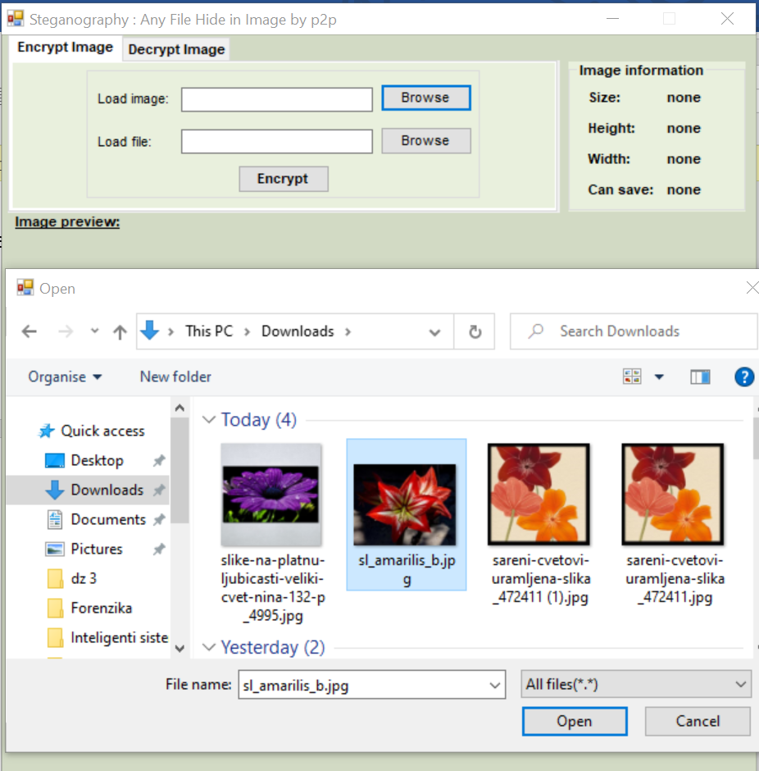

Otvoriće se datoteka slike i biće prikazana na sledeći način. Zatim kliknite na dugme „Pregledaj“ koje se nalazi pored okvira za tekst Učitaj datoteku.

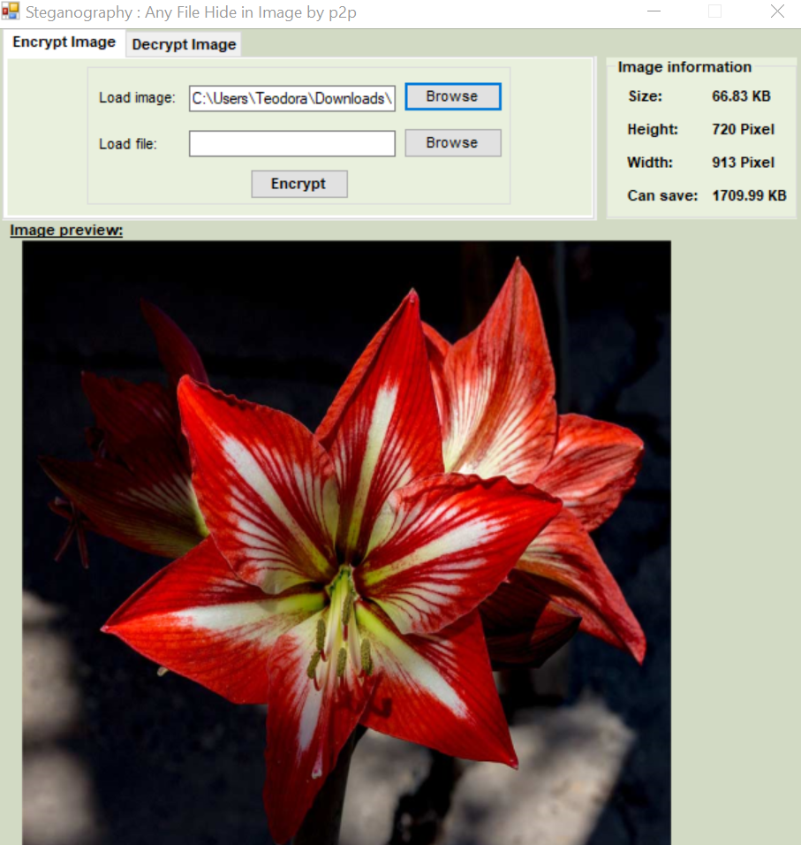

Ponovo će se pojaviti dijalog za otvaranje datoteke, izaberite bilo koju vrstu datoteke koju želite da sakrijete sa slikom i kliknite na dugme ok.

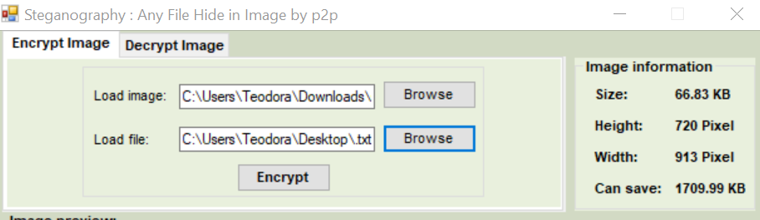
Sledeći korak je šifrovanje datoteke. Sada kliknite na dugme „Šifrovanje“, otvoriće se dijalog za čuvanje u kojem se od vas traži da izaberete putanju za čuvanje nove datoteke slike i naziv datoteke slike. Podrazumevani format.

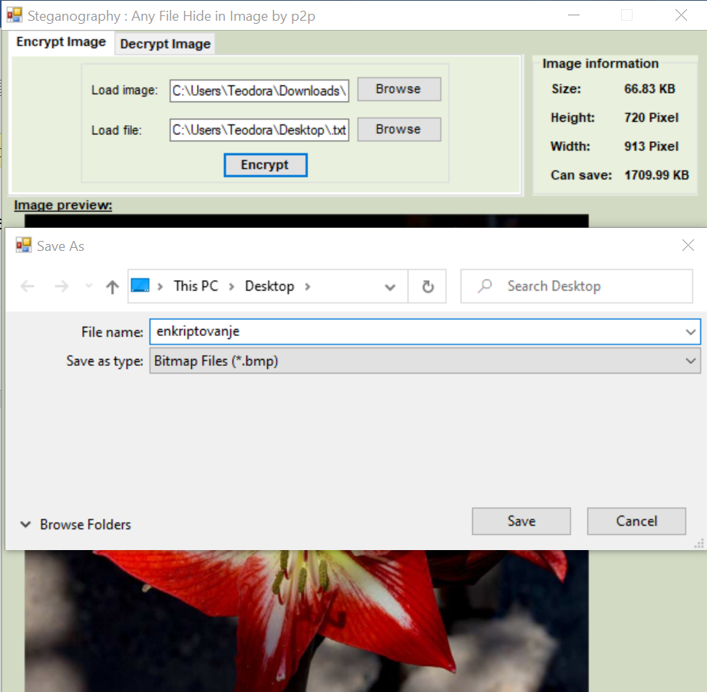

Dekriptovanje

Izaberite karticu Dešifrovanje slike.

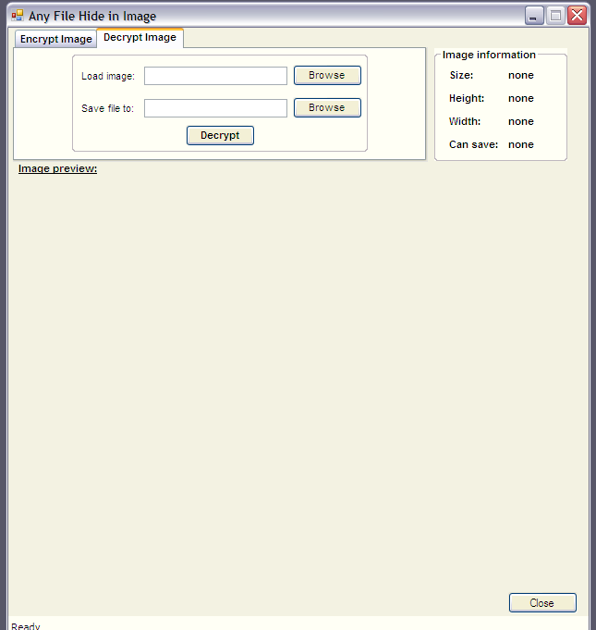

Sledeći klik na dugme „Pretraži“, koji otvara dijalog Open file, ovde morate da izaberete sliku koja je šifrovana i ima skrivenu informaciju. Izaberite datoteku slike i kliknite na dugme Otvori.
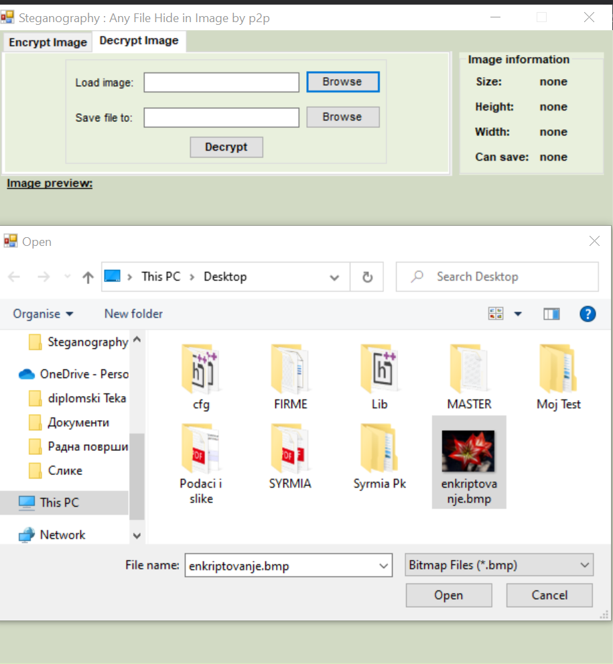

Datoteka slike je prikazana na sledeći način:

Sada kliknite na dugme „Pretraži“ koje se nalazi pored okvira za tekst „Sačuvaj datoteku u“. Otvoriće se dijaloški okvir „Potraži fasciklu“. Od vas se traži da izaberete putanju ili fasciklu u koju želite da izdvojite skrivenu datoteku. Izaberite fasciklu i kliknite na dugme Ok.

Sada kliknite na dugme Dešifruj, dešifrovaće sliku, skrivena datoteka i slikovna datoteka se čuvaju u izabranom folderu. Poruka za uspešno dešifrovanje se prikazuje na statusnoj traci koja se nalazi na dnu ekrana.

